**ФЕДЕРАЛЬНОЕ ГОСУДАРСТВЕННОЕ АВТОНОМНОЕ ОБРАЗОВАТЕЛЬНОЕ УЧРЕЖДЕНИЕ ВЫСШЕГО ОБРАЗОВАНИЯ**



**МОСКОВСКИЙ ПОЛИТЕХНИЧЕСКИЙ УНИВЕРСИТЕТ**

**Факультет Информационных технологий**

***Кафедра Информатики и информационных технологий***

**направление подготовки**

**09.03.02 «Информационные системы и технологии»**

**ЛАБОРАТОРНАЯ РАБОТА № _3_**

**Дисциплина:** _Backend разработка

**Тема:** ______________________________________________________________

**Выполнил(а): студент(ка) группы __231-336__**

________Канищев И.М____________

(Фамилия И.О.)

**Дата, подпись** ________________  ***___________***

(Дата) (Подпись)

**Проверил: __*_______________________ ___________***

(Фамилия И.О., степень, звание) **(Оценка)**

**Дата, подпись** ________________  ***___________***

(Дата) (Подпись)

**Замечания:**

**Москва**

**2025**

### Шаг 1: Создание проекта

Создан новый проект Console App с использованием .NET 6 и настроена конфигурация для внедрения зависимостей.

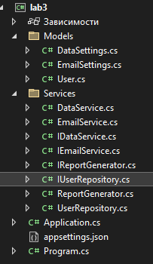

### Шаг 2: Настройка зависимостей

В файле Program.cs настроены:

* Сервисы приложения (Transient, Scoped, Singleton)
* Конфигурация приложения
* Логирование

### Шаг 3: Реализация сервисов

Созданы интерфейсы и их реализации:

* IDataService - сервис работы с данными
* IEmailService - сервис отправки email
* IUserRepository - репозиторий пользователей
* IReportGenerator - генератор отчетов

### Шаг 4: Реализация основного приложения

Создан класс Application который использует все внедренные зависимости.

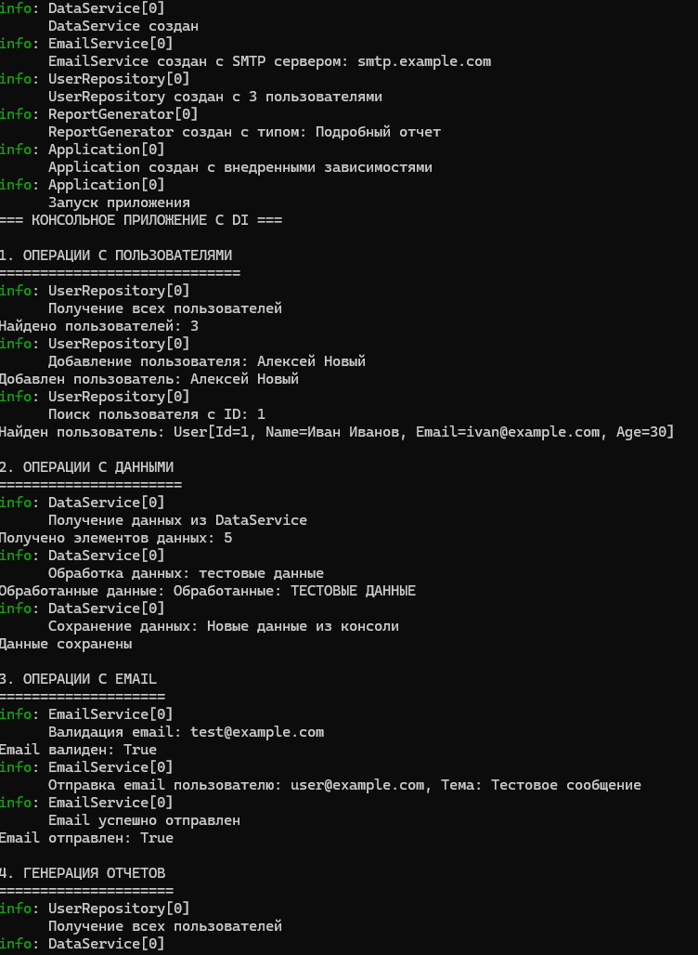 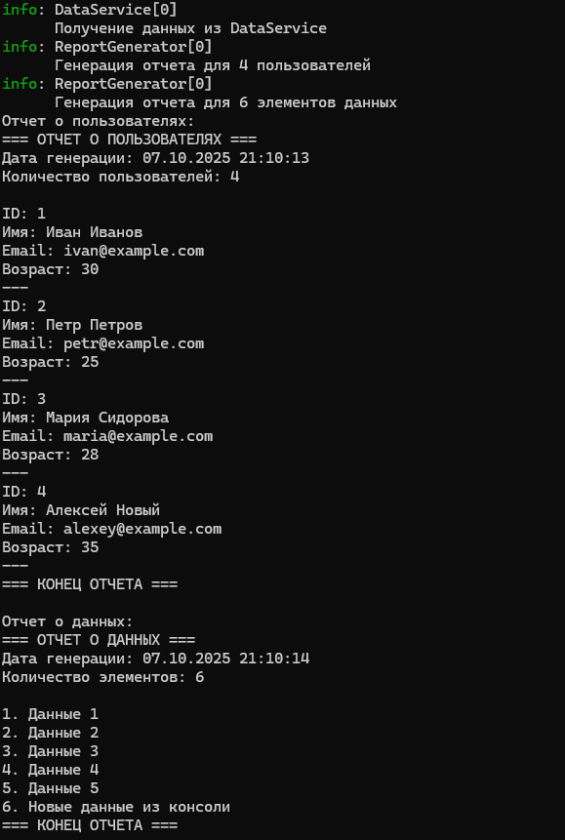

## **Код приложения**

DataSettings.cs

public class DataSettings

{

public string ConnectionString { get; set; } = "Server=localhost;Database=TestDB;";

public int TimeoutSeconds { get; set; } = 30;

}

EmailSettings.cs

public class EmailSettings

{

public string SmtpServer { get; set; } = "smtp.example.com";

public int Port { get; set; } = 587;

public string Username { get; set; } = "username";

public string Password { get; set; } = "password";

}

User.cs

public class User

{

public int Id { get; set; }

public string Name { get; set; } = string.Empty;

public string Email { get; set; } = string.Empty;

public int Age { get; set; }

public override string ToString()

{

return $"User[Id={Id}, Name={Name}, Email={Email}, Age={Age}]";

}

}

DataService.cs

using Microsoft.Extensions.Logging;

public class DataService : IDataService

{

private readonly ILogger<DataService> _logger;

private readonly List<string> _mockData;

public DataService(ILogger<DataService> logger)

{

_logger = logger;

_mockData = new List<string>

{

"Данные 1", "Данные 2", "Данные 3", "Данные 4", "Данные 5"

};

_logger.LogInformation("DataService создан");

}

public async Task<List<string>> GetDataAsync()

{

_logger.LogInformation("Получение данных из DataService");

await Task.Delay(100); // Имитация асинхронной операции

return _mockData;

}

public async Task<bool> SaveDataAsync(string data)

{

_logger.LogInformation("Сохранение данных: {Data}", data);

await Task.Delay(50);

_mockData.Add(data);

return true;

}

public async Task<string> ProcessDataAsync(string input)

{

_logger.LogInformation("Обработка данных: {Input}", input);

await Task.Delay(80);

return $"Обработанные: {input.ToUpper()}";

}

}

EmailService.cs

using Microsoft.Extensions.Logging;

using Microsoft.Extensions.Options;

public class EmailService : IEmailService

{

private readonly ILogger<EmailService> _logger;

private readonly EmailSettings _settings;

public EmailService(ILogger<EmailService> logger, IOptions<EmailSettings> options)

{

_logger = logger;

_settings = options.Value;

_logger.LogInformation("EmailService создан с SMTP сервером: {SmtpServer}", _settings.SmtpServer);

}

public async Task<bool> SendEmailAsync(string to, string subject, string body)

{

_logger.LogInformation("Отправка email пользователю: {To}, Тема: {Subject}", to, subject);

// Имитация отправки email

await Task.Delay(200);

var success = !string.IsNullOrEmpty(to) && to.Contains("@");

if (success)

{

_logger.LogInformation("Email успешно отправлен");

}

else

{

_logger.LogWarning("Не удалось отправить email");

}

return success;

}

public async Task<bool> ValidateEmailAsync(string email)

{

_logger.LogInformation("Валидация email: {Email}", email);

await Task.Delay(50);

return !string.IsNullOrEmpty(email) &&

email.Contains("@") &&

email.Contains(".");

}

}

ReportGenerator.cs

using Microsoft.Extensions.Logging;

using System.Text;

public class ReportGenerator : IReportGenerator

{

private readonly ILogger<ReportGenerator> _logger;

public string ReportType => "Подробный отчет";

public ReportGenerator(ILogger<ReportGenerator> logger)

{

_logger = logger;

_logger.LogInformation("ReportGenerator создан с типом: {ReportType}", ReportType);

}

public async Task<string> GenerateUserReportAsync(List<User> users)

{

_logger.LogInformation("Генерация отчета для {Count} пользователей", users.Count);

await Task.Delay(300);

var report = new StringBuilder();

report.AppendLine("=== ОТЧЕТ О ПОЛЬЗОВАТЕЛЯХ ===");

report.AppendLine($"Дата генерации: {DateTime.Now}");

report.AppendLine($"Количество пользователей: {users.Count}");

report.AppendLine();

foreach (var user in users)

{

report.AppendLine($"ID: {user.Id}");

report.AppendLine($"Имя: {user.Name}");

report.AppendLine($"Email: {user.Email}");

report.AppendLine($"Возраст: {user.Age}");

report.AppendLine("---");

}

report.AppendLine("=== КОНЕЦ ОТЧЕТА ===");

return report.ToString();

}

public async Task<string> GenerateDataReportAsync(List<string> data)

{

_logger.LogInformation("Генерация отчета для {Count} элементов данных", data.Count);

await Task.Delay(200);

var report = new StringBuilder();

report.AppendLine("=== ОТЧЕТ О ДАННЫХ ===");

report.AppendLine($"Дата генерации: {DateTime.Now}");

report.AppendLine($"Количество элементов: {data.Count}");

report.AppendLine();

for (int i = 0; i < data.Count; i++)

{

report.AppendLine($"{i + 1}. {data[i]}");

}

report.AppendLine("=== КОНЕЦ ОТЧЕТА ===");

return report.ToString();

}

}

UserRepository.cs

using Microsoft.Extensions.Logging;

public class UserRepository : IUserRepository

{

private readonly ILogger<UserRepository> _logger;

private readonly List<User> _users;

public UserRepository(ILogger<UserRepository> logger)

{

_logger = logger;

_users = new List<User>

{

new User { Id = 1, Name = "Иван Иванов", Email = "ivan@example.com", Age = 30 },

new User { Id = 2, Name = "Петр Петров", Email = "petr@example.com", Age = 25 },

new User { Id = 3, Name = "Мария Сидорова", Email = "maria@example.com", Age = 28 }

};

_logger.LogInformation("UserRepository создан с {Count} пользователями", _users.Count);

}

public async Task<User> GetUserByIdAsync(int id)

{

_logger.LogInformation("Поиск пользователя с ID: {Id}", id);

await Task.Delay(100);

return _users.FirstOrDefault(u => u.Id == id);

}

public async Task<List<User>> GetAllUsersAsync()

{

_logger.LogInformation("Получение всех пользователей");

await Task.Delay(150);

return _users;

}

public async Task<bool> AddUserAsync(User user)

{

_logger.LogInformation("Добавление пользователя: {Name}", user.Name);

await Task.Delay(80);

user.Id = _users.Max(u => u.Id) + 1;

_users.Add(user);

return true;

}

public async Task<bool> UpdateUserAsync(User user)

{

_logger.LogInformation("Обновление пользователя с ID: {Id}", user.Id);

await Task.Delay(80);

var existingUser = _users.FirstOrDefault(u => u.Id == user.Id);

if (existingUser != null)

{

existingUser.Name = user.Name;

existingUser.Email = user.Email;

existingUser.Age = user.Age;

return true;

}

return false;

}

public async Task<bool> DeleteUserAsync(int id)

{

_logger.LogInformation("Удаление пользователя с ID: {Id}", id);

await Task.Delay(80);

var user = _users.FirstOrDefault(u => u.Id == id);

if (user != null)

{

_users.Remove(user);

return true;

}

return false;

}

}

IDataService.cs

public interface IDataService

{

Task<List<string>> GetDataAsync();

Task<bool> SaveDataAsync(string data);

Task<string> ProcessDataAsync(string input);

}

IEmailService.cs

public interface IEmailService

{

Task<bool> SendEmailAsync(string to, string subject, string body);

Task<bool> ValidateEmailAsync(string email);

}

IReportGenerator.cs

public interface IReportGenerator

{

Task<string> GenerateUserReportAsync(List<User> users);

Task<string> GenerateDataReportAsync(List<string> data);

string ReportType { get; }

}

IUserRepository.cs

public interface IUserRepository

{

Task<User> GetUserByIdAsync(int id);

Task<List<User>> GetAllUsersAsync();

Task<bool> AddUserAsync(User user);

Task<bool> UpdateUserAsync(User user);

Task<bool> DeleteUserAsync(int id);

}